bluecms渗透测试【黄家承】
渗透测试过程：
1、信息收集
2、漏洞扫描
3、爬取⽹站
4、⾃动化攻击
4.1 ⽤intruder进⾏密码爆破
4.2 ⽤intruder进⾏sql注⼊
5、⼿⼯测试
5.1测试sql注⼊
5.2对前台⻚⾯进⾏xss漏洞测试
5.3对后台管理系统进⾏xss漏洞测试

1、信息收集
Ping 127.0.0.1
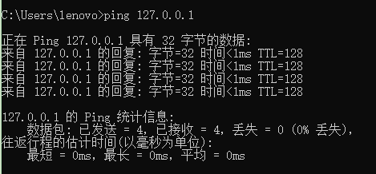
使⽤Zenmap扫描端⼝【本机ip:10.7.86.82】
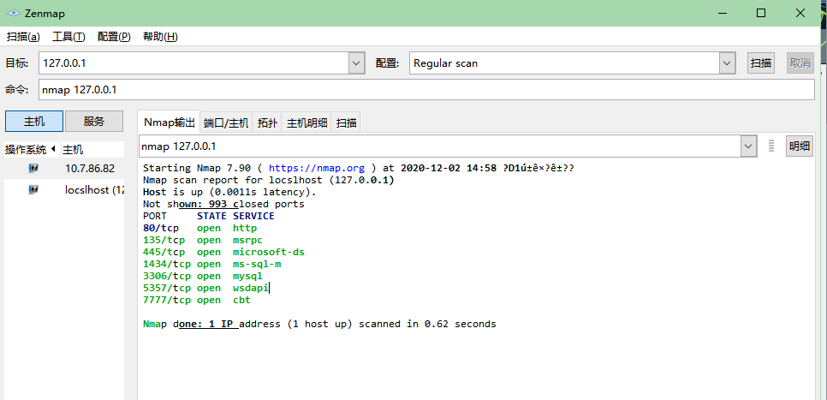
⼜扫描了⼀下1-65535所有端⼝
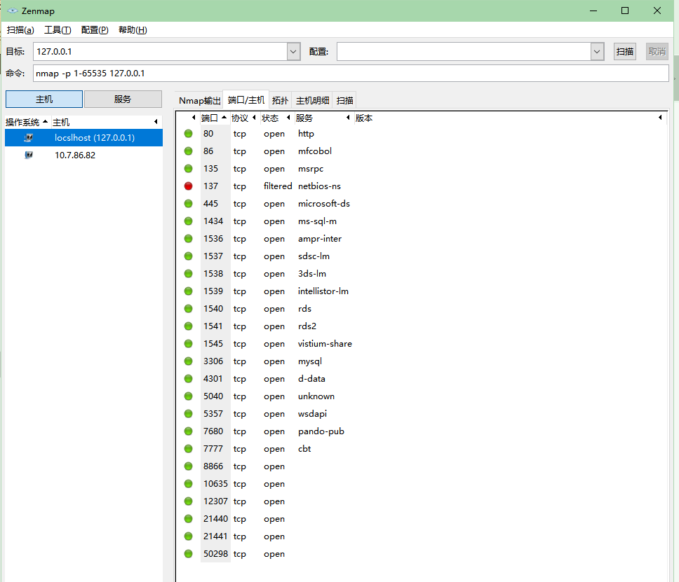
使⽤Zenmap扫描服务器操作系统
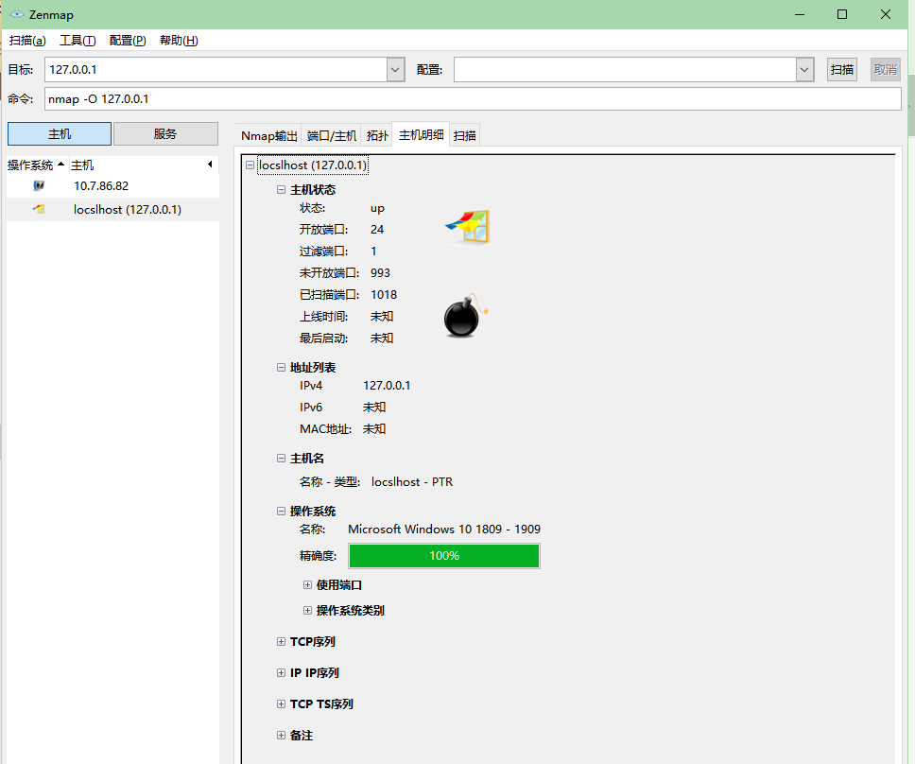
可以得到服务器是Microsoft Windows 10 1809-1909
2、漏洞扫描
打开burp suite，设置代理，打开访问http://bluecms:8888/uploads/，进⾏scan【扫描】。
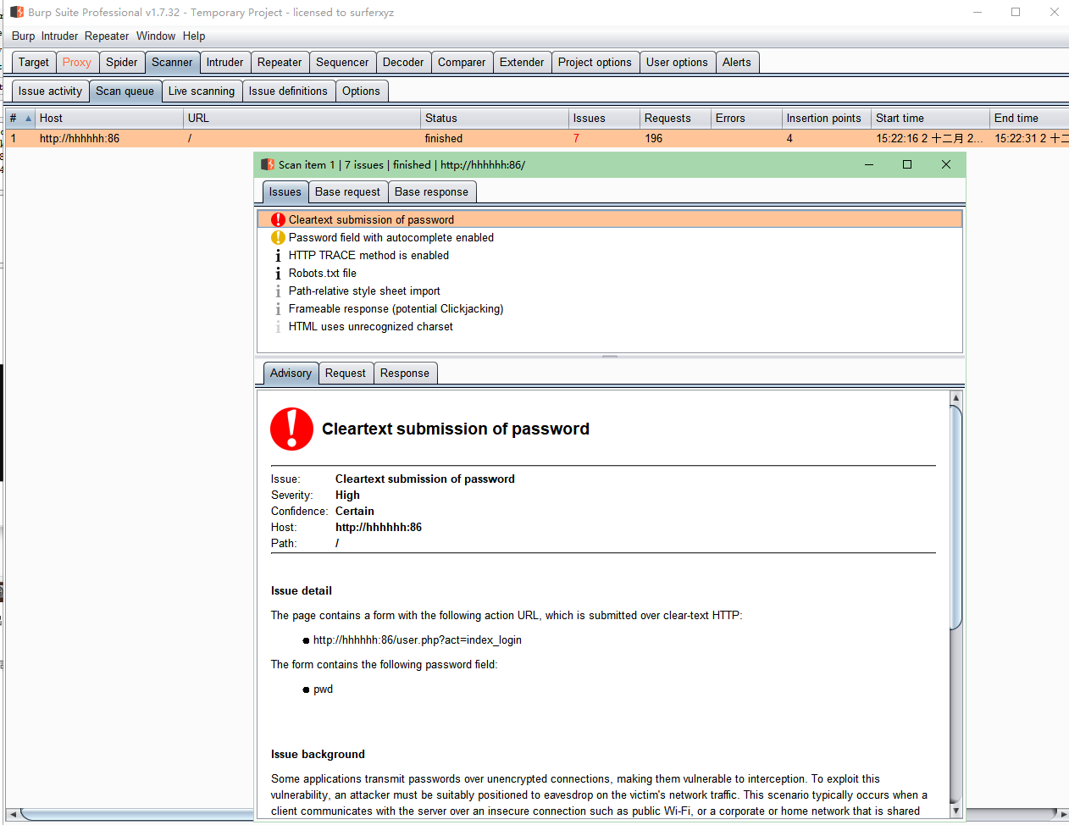我们可以看到⾸⻚扫描出两个漏洞，分别是，Cleartext submission of password和Password field with autocomplete enabled
3、爬取⽹站
对bluecms:8888进⾏爬取
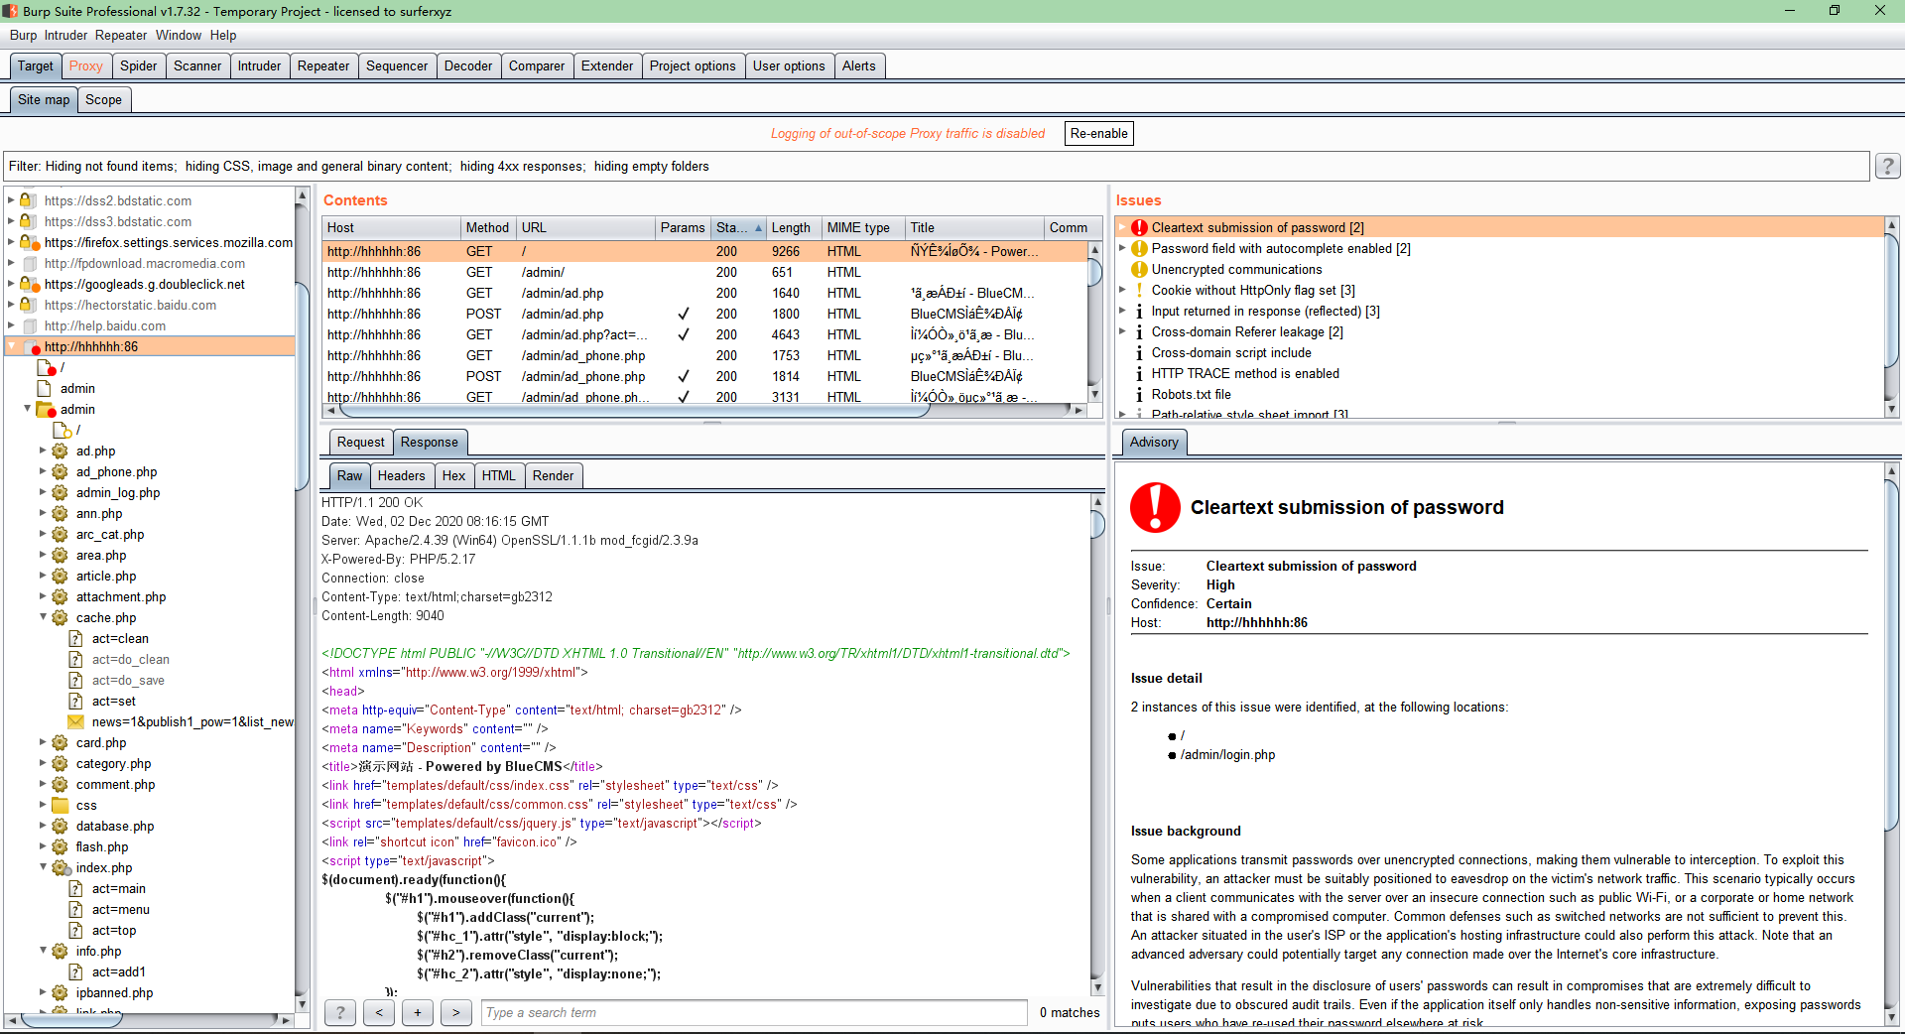
可以看到我们扫描出了⼀部分⽬录结构，⽽且包括sql语句。
4、⾃动化攻击
4.1 ⽤intruder进⾏密码爆破
⾸先从github找⼀个密码字典的仓库，下载下来作为我们的密码字典，前端登陆，⽤户名123456，捕获请求，修改密码，attack攻击，结果如图
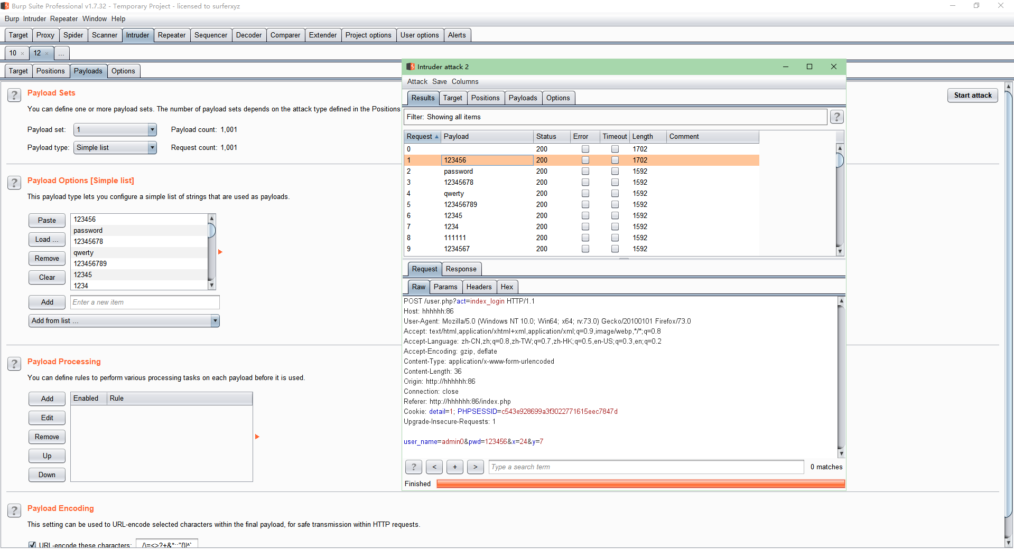
⼿动登陆⼀下，发现admin账号不能前端登陆，所以返回报⽂⻓度⼀样，再注册⼀个，模拟请求，字典⾥⼿动加⼊注册后的用户名密码。
报⽂⻓短不⼀样的是正确密码
4.2 ⽤intruder进⾏sql注⼊
同样是前端登陆，⽤户名white，捕获请求，修改密码，load 字典，配置如图。
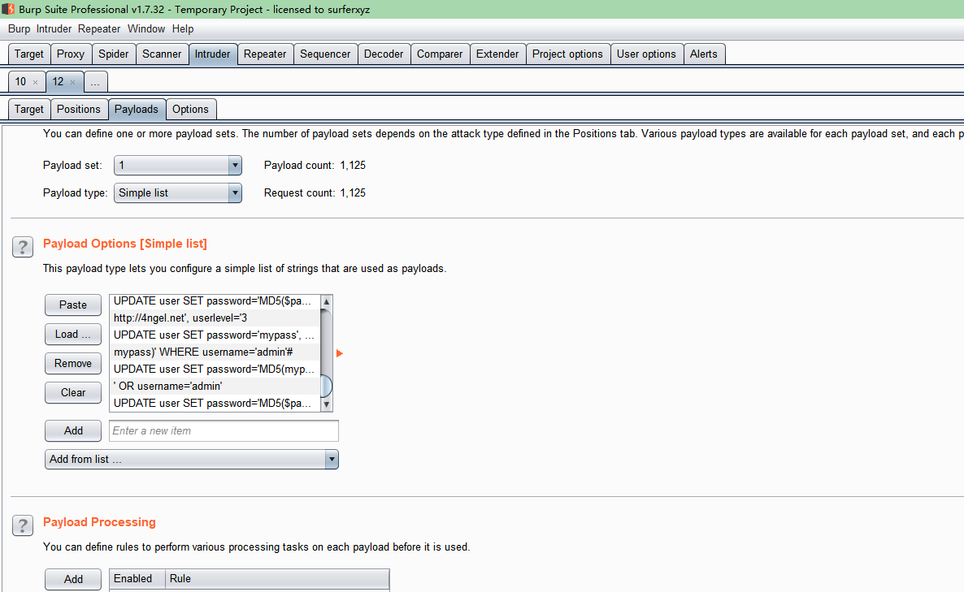
attack攻击，结果如图
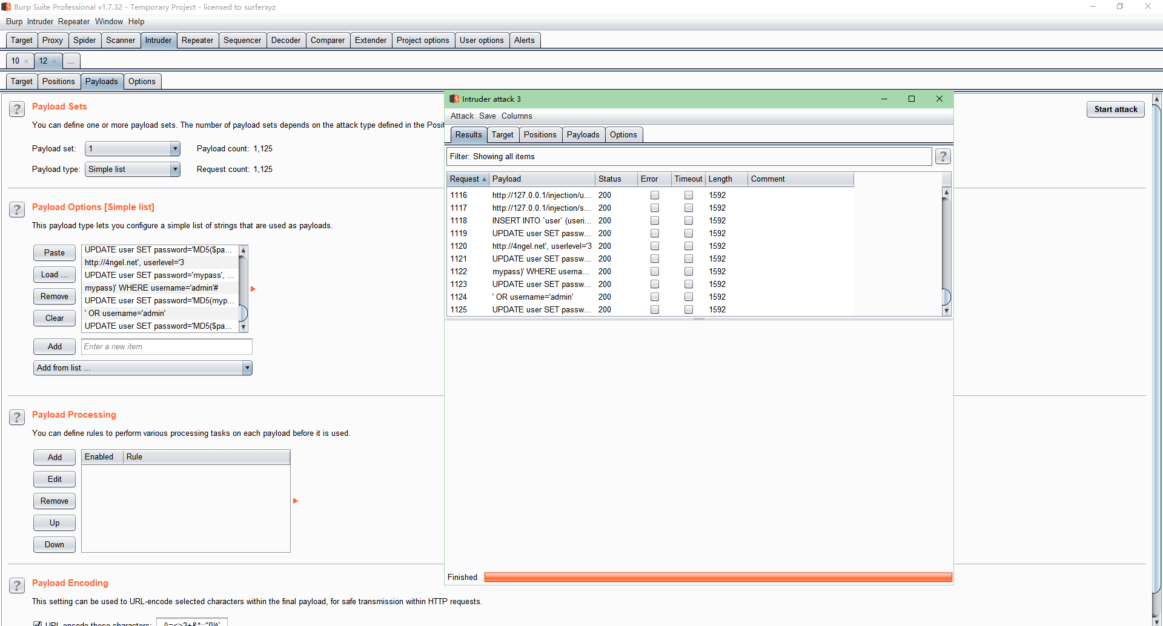
所有报⽂⻓短⼀样，所以应该是没有sql注⼊漏洞。
再对后台管理系统进⾏sql注⼊。
返回的所有报⽂也都是⼀样⼤⼩，所以⽹站应该是不存在sql注⼊漏洞的。
5、⼿⼯测试
5.1对前台⻚⾯进⾏xss漏洞测试
在个⼈资料⻚⾯填写xss攻击语句，没有出现alert，所以前端可能不存在存储型xss漏洞。
5.2对后台管理系统进⾏xss漏洞测试
后台登陆后导航管理这⾥，添加xss脚本，提交后，再次点击左侧的导航管理，alert出现，说明后台存在存储型xss漏洞。
在后台站点设置⾥，把联系⽅式换成xss脚本，保存，然后再在打开前台⻚⾯，发现执⾏了xss脚本，更加确定存在存储型xss漏洞。

